**武汉大学计算机学院**

**本科生实验报告**

**Java投票小程序总体设计与实现**

专 业 名 称 ：软件工程

课 程 名 称 ：面向对象程序设计实验

团 队 名 称 ：不知名小分队

指 导 教 师 一：李华玮 讲师

团 队 成 员 一：王一丹 2017301580187

团 队 成 员二 ：陈宏飞 2016301390104

二○一八年十二月

**郑 重 声 明**

本团队呈交的实验报告，是在指导老师的指导下，独立进行实验工作所取得的成果，所有数据、图片资料真实可靠。尽我所知，除文中已经注明引用的内容外，本实验报告不包含他人享有著作权的内容。对本实验报告做出贡献的其他个人和集体，均已在文中以明确的方式标明。本实验报告的知识产权归属于培养单位。

团队成员签名： 王一丹 陈宏飞 日期： 2018/12/25

摘要

本次实验的实验目的是了解图形用户界面基本组件窗口、按钮、文本框、选择框、滚动条等的使用方法。 并能熟练运用Java 程序语法结构、选择结构和循环结构等语法的程序设计方法。

实验内容主要包括：开发一个“简单、实用”的基于Applet的三好学生投票管理系统。通过构建初始窗口Login类、VoteCounter类、VoteForm类实现投票功能。

**目录**

**1**、**实验目的和意义**

1.1 实验目的 ………………………………………………………………………5

1.2 实验意义………………………………………………………………………5

**2**、**实验设计**

2.1概述……………………………………………………………………………… 5

2.2实验原理………………………………………………………………………… 5

2.3实验方案………………………………………………………………………… 6

**结论** …………………………………………………………………………………… 11

**参考文献 ………………………………………………………………………………** 12

**1、实验目的和意义**

**1.1实验目的**

**1．1．1**

开发一个“简单、实用”的三好学生投票管理系统。本系统运用到了窗口布局、按钮事件的触发和字符串分析器等相关知识，界面简洁、清爽，操作简单，用户可以自定义候选人 （也可以读入候选人名单文件），支持多次投票，能够自动统计出投票数、废票数、弃权票数和各个候选人的得票数，并按得票数为候选人排序显示。

**1.2实验意义**

了解图形用户界面基本组件窗口、按钮、文本框、选择框、滚动条等的使用方法 ，并能熟练运用Java 程序语法结构、选择结构和循环结构等语法的程序设计方法。

**2、实验设计**

**2.1概述**

通过构建初始窗口Login类、VoteCounter类、VoteForm类实现投票功能。

**2.2实验原理**

**2．2．1**

了解JAVA面向对象的基本原理（类和对象）

窗口布局、按钮事件的触发和字符串分析器

JTable的实现方式、向量和HashMap

**2.3实验方案**

**2．3．1** 主窗口Login类

该类继承JFrame，实现ActionListener、Serializable接口。一个按钮以管理员身份登陆生成一个新的窗口，另一个按钮以用户身份登陆生成另一个新的窗口。如图所示。

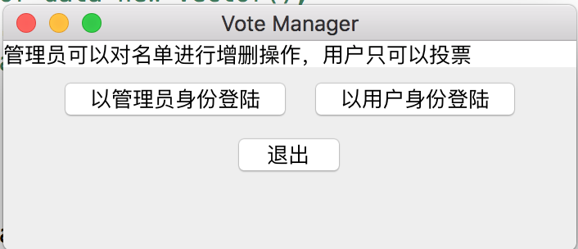

MacOS中的登录窗口

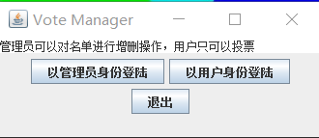

Windows10中的登录窗口

此外，该类还包含一些重要属性，如当前候选人名单和选票数Map<String ,Integer> candidate，有效票数SuccessVote，弃权票数SpoiltVote，废票数abstentionvote。

当new一个新的窗口时，通过this参数传递信息。

例：VoteCounter voteCounter=**new** VoteCounter(**this**, **true**);

**2．3．2**管理员身份进入该VoteCounter类

构建新窗口类VoteCounter，如果以管理员身份进入该窗口，构造函数第二个参数为true。

主要界面如下图：

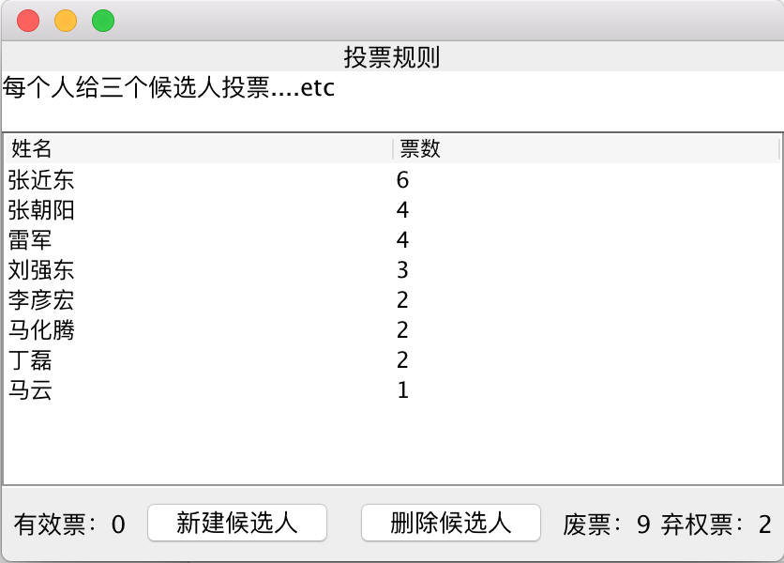

MacOS

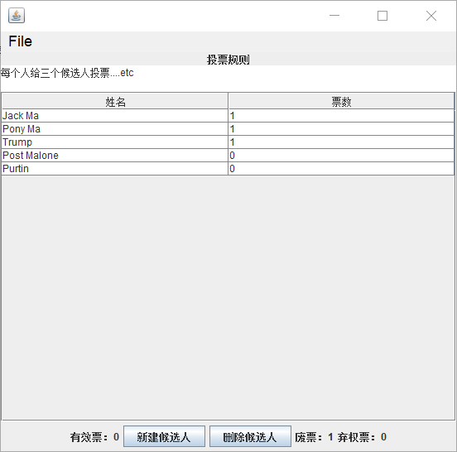

Windows10

管理员界面实现的功能有：

1. 按票数多少排序，显示当前候选人投票情况。

排序用到Sort()函数对父亲窗口Login类里的HashMap candidate排序。由于HashMap是以“键-值”方式存储无序数据，故排序时要通过Map的方法.entrySet()导出一个List表，通过一个实现了Comparator的类MapValueComparator完成对List的排序，最后返回一个排好序的HashMap。没排序一次都对JTable里的数据进行一次更新。

实现功能的重要如下：

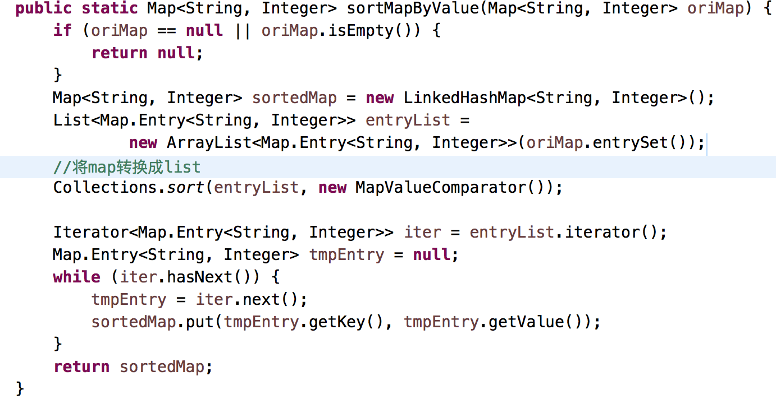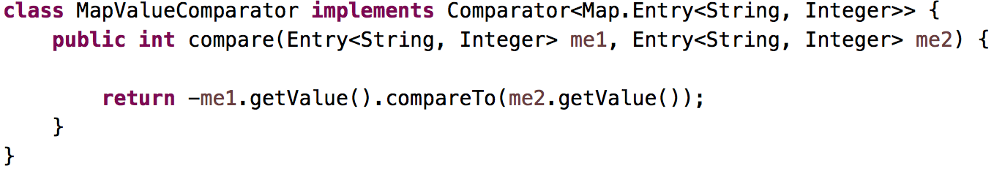

1. 新建候选人

通过JOptionPane.*showInputDialog*来实现，具体效果入如下所示。

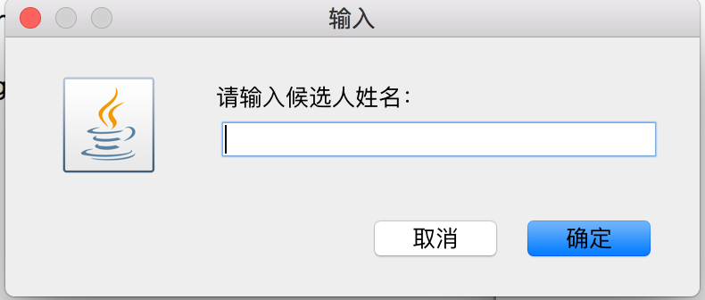

1. 删除候选人

得到当前行和当前姓名，直接通过Map的remove（）方法删除一个数据，并更新表格。

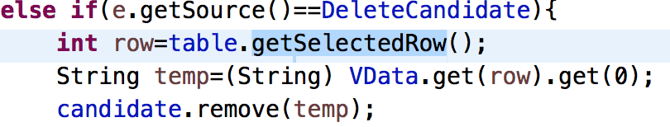

1. 导入和导出候选人信息及票数。

导入和导出通过菜单选项显示，代码和实现效果如下。

1）声明菜单构件：

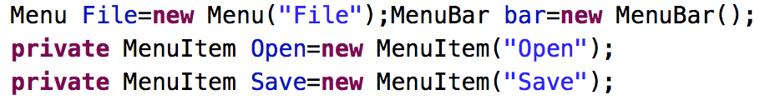

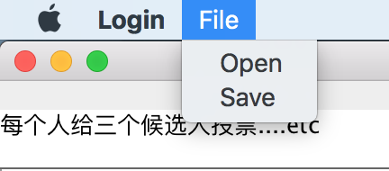

2）保存数据，用了ObjectOutputStream、FileOutputStream来实现。

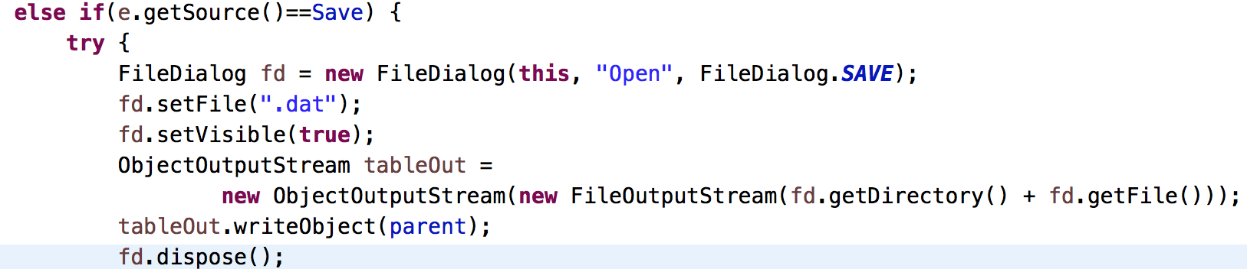

3）读入数据，这里用了一个 ObjectInputStream、FileInputStream来实现对象的读取。

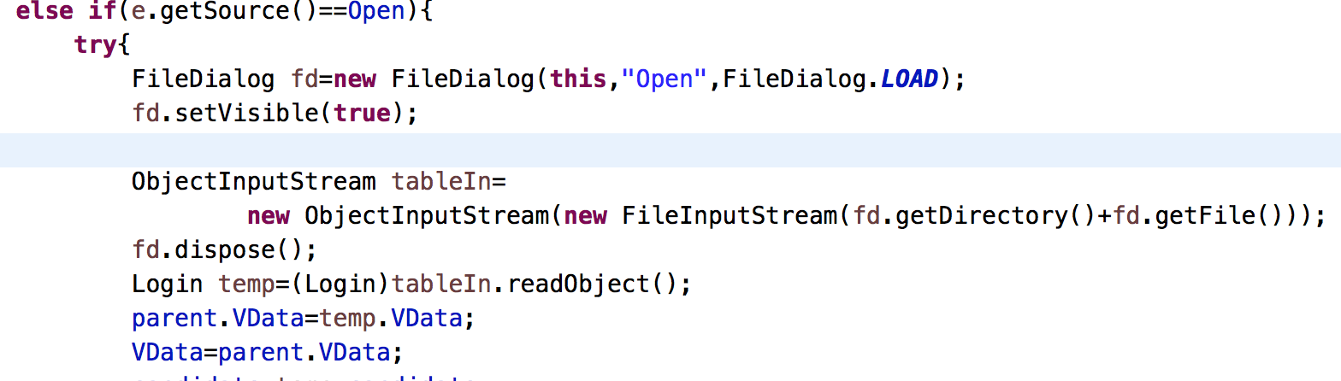

1. 显示有效票数，废票数，弃权票数。

通过Label实现和父亲的属性实现，代码如下所示。

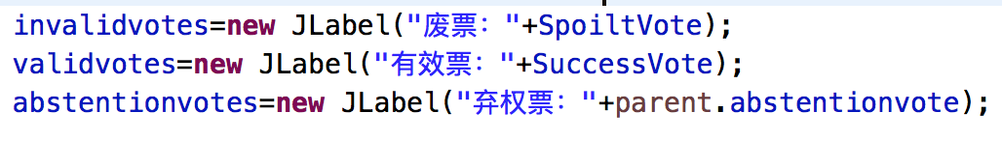

**2．3．3** 用户身份进入VoteCounter类

构造函数第二个参数为false。

用户界面实现的功能有：

1. 按票数多少排序，显示当前候选人投票情况。和2.3.2相同，这里不再详细说明。
2. 进入投票界面，如图所示

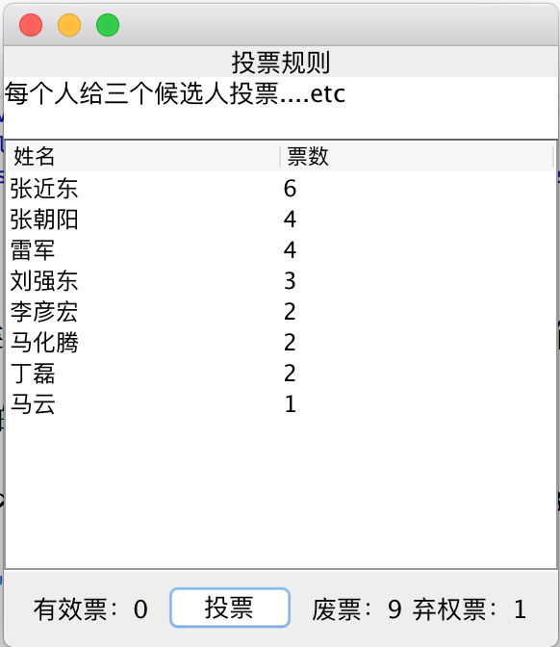

MacOS

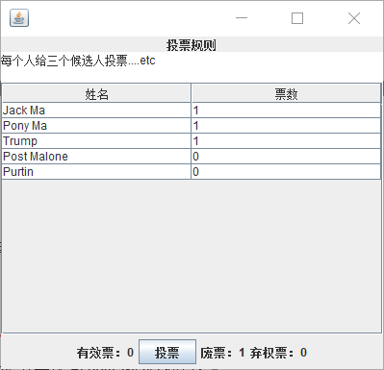

Windows10

点击投票按钮后新建一个类VoteForm。

**2．3．4** VoteForm类

该类继承JFrame并实现ActionListener接口。

每个人有三张票，如果有重复的则视为废票，还可以选择弃票。

下拉选择框的代码和实现效果如下：

JComboBox comboBox1=**new** JComboBox();

**for**(**int** i=0;i<Father.VData.size();i++)

{

comboBox1.addItem(Father.VData.get(i));

}

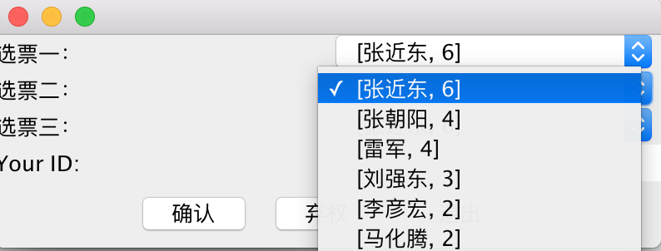

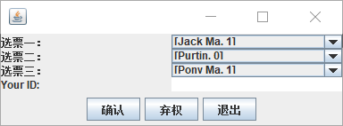

Windows10

投票后将参数传回VoteCounter，VoteCounter 调用Sort函数对候选人进行排序。

**结论**

本次实验主要通过Java swing的GUI控件完整的实现了实验要求的功能。本系统运用到了窗口布局、按钮事件的触发和哈希表等相关知识，界面简洁、清爽，操作简单，用户可以自定义候选人 ，也可以读入候选人名单文件，支持多次投票，能够自动统计出投票数、废票数、弃权票数和各个候选人的得票数，并按得票数为候选人排序显示。

**参考文献**

[1] 《面向对象与JAVA程序设计》朱福喜主编

教师评语评分

评语：

评分：

评阅人：

年 月 日

（备注：对该实验报告给予优点和不足的评价，并给出百分之评分。）